Звіт

Лабораторна робота №1

Сценарій:
Інформаційна система інтернет-магазину скейтборд-спорядження (SkateShop) — програмне забезпечення для автоматизації процесів електронної комерції: від каталогізації товарів і складського обліку деталей (деки, підвіски, колеса, наждаки тощо) до оформлення замовлень покупцями та фіксації фінансової історії покупок.

Вимоги клієнта:
Система повинна забезпечувати зручний облік усього асортименту товарів скейт-шопу. Для кожного товару має зберігатися інформація про його назву, бренд, опис, актуальну ціну, кількість одиниць на складі, а також категорію, до якої він належить.
Клієнти інтернет-магазину повинні мати можливість реєструватися в системі, вказуючи свої контактні дані для подальшого оформлення покупок.
Система повинна фіксувати кожне створене замовлення: хто саме з клієнтів його оформив, коли воно було створене, поточний статус замовлення, а також підсумкову суму. Замовлення може складатись із декількох різних товарів у різній кількості.
Критично важливо фіксувати ціну одиниці товару безпосередньо в момент оформлення замовлення, щоб подальша зміна вартості товару в каталозі чи інфляція не впливали на історію та фінансові звіти минулих замовлень.
Крім того, система повинна класифікувати товари за категоріями (наприклад, деки, колеса, підвіски, підшипники), щоб спростити клієнтам пошук, фільтрацію та навігацію каталогом.

Бізнес-правила:
- Кожен товар обов'язково належить лише до однієї категорії, але категорія може містити довільну кількість товарів.
- Один зареєстрований клієнт може оформити багато замовлень протягом усього часу.
- Одне замовлення оформлюється лише одним клієнтом.
- Замовлення повинно містити принаймні одну позицію товару (OrderItem).
- Ціна одиниці товару (unitPrice) зберігається у вигляді зліпка (snapshot) на момент оформлення кожної позиції замовлення.
- Кількість одиниць товару в позиції замовлення (quantity) не може бути меншою за 1.
- Замовлення має фіксований перелік життєвих статусів (PENDING, DELIVERED, CANCELLED).

Завдання користувачів:
- Реєстрація нових клієнтів та збереження їхніх контактних даних.
- Створення нових категорій та додавання товарів до каталогу.
- Оновлення залишків товарів на складі (stockQuantity) та актуалізація цін у каталозі.
- Оформлення нового замовлення покупцем (створення запису Order та додавання пов'язаних OrderItem).
- Відстеження та оновлення статусів замовлень адміністратором магазину.
- Перегляд історії замовлень клієнтом із фіксованою вартістю на момент купівлі.
Діаграма:
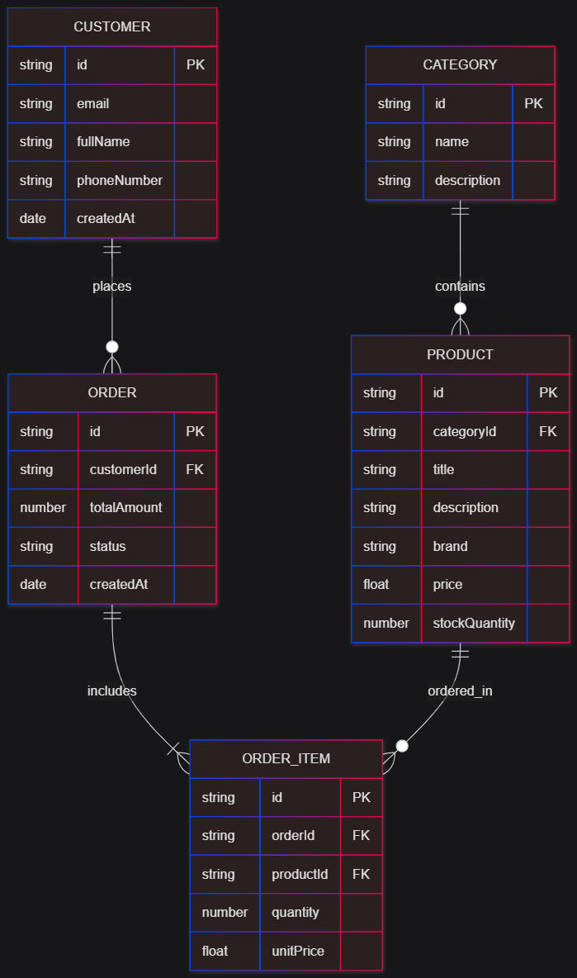

Сутності та атрибути:
- Customer
  - id
  - email
  - fullName
  - phoneNumber
  - createdAt
- Category
  - id
  - name
  - description
- Product
  - id
  - categoryId (FK)
  - title
  - description
  - brand
  - price
  - stockQuantity
- Order
  - id (PK)
  - customerId (FK)
  - totalAmount
  - status
  - createdAt
- OrderItem
  - id
  - orderId
  - productId
  - quantity
  - unitPrice

Зв'язок між сутностями:
- Category — Product: один до багатьох (одна категорія може містити багато товарів, але кожен конкретний товар відноситься рівно до однієї категорії).
- Customer — Order: один до багатьох (один клієнт може оформити багато замовлень у системі, але кожне окреме замовлення належить лише одному клієнту).
- Order — Product: багато до багатьох (одне замовлення може містити багато різних товарів, і один товар може багаторазово фігурувати в різних замовленнях); реалізується через асоціативну сутність OrderItem.
- Order — OrderItem: один до багатьох (одне замовлення містить одну або більше позицій товарів, кожна позиція жорстко прив'язана до одного конкретного замовлення).
- Product — OrderItem: один до багатьох (один товар з каталогу може входити в безліч позицій замовлень різних чеків, але кожна позиція вказує на конкретний товар).

